GE Pluvia Aufhängeelement 4Kt-Profil

Geberit

Eigenschaften

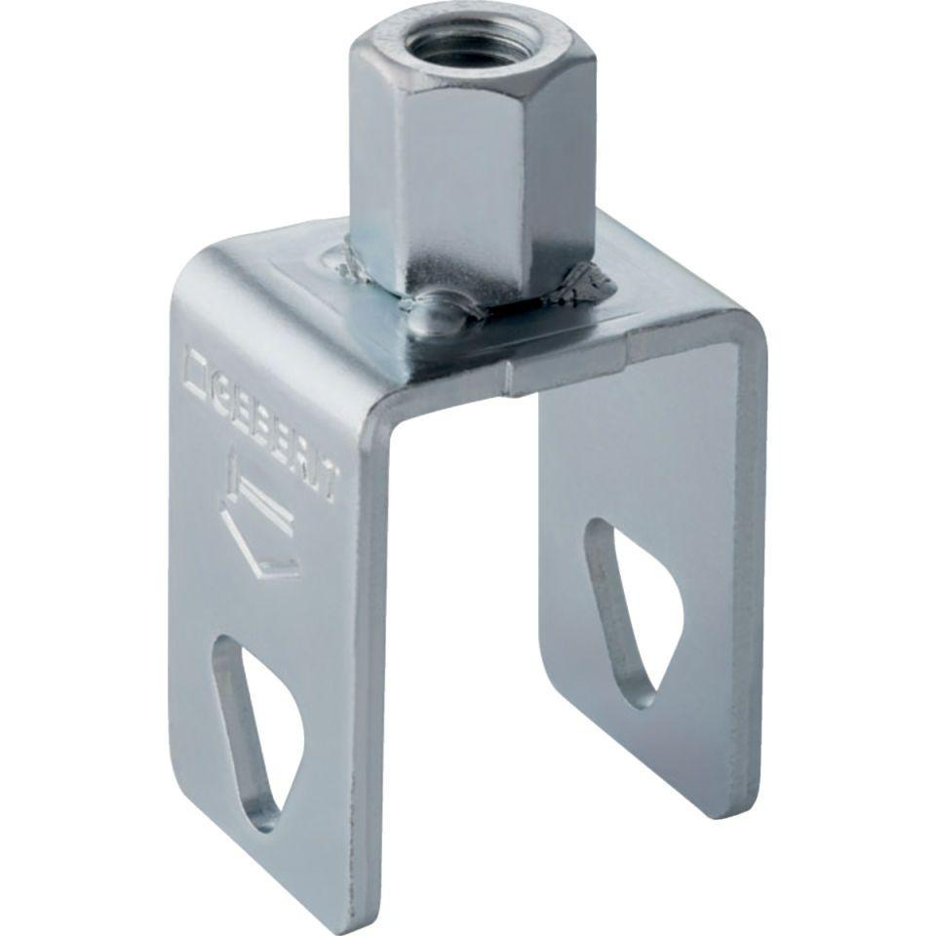

GTIN:

4025416749011

HAN:

362862261

Art Zubehör

Befestigung